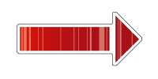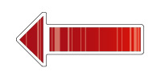
矢印
右向き
印刷する際にプリンタの設定をフチなしにしてください。

ここに文字を書いてください
矢印
左向き
ここに文字を書いてください

